Lab 1.1: Giới thiệu html

Mục tiêu
Kết thúc bài thực hành này bạn có khả năng
- Hiểu cấu trúc trang web
- Nắm cấu trúc thẻ
- Sử dụng được các thẻ <h>,<p>,<br> và các thẻ định dạng

Nội dung

Bài 1:
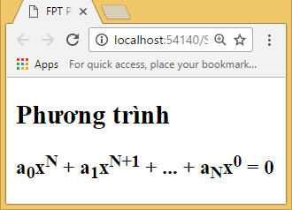
Tạo 2 trang web như hình sau
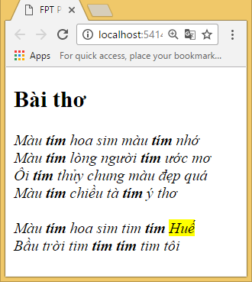
PhuongTrinh.html
ThoTim.html
Hướng dẫn:
ThoTim.html
- Tiêu đề: <h2>
- Nội dung bài thơ: <em>
- Các từ tím: <strong>
- Huế highlight: <mark>
- Khoảng hở: 2 thẻ <br>
PhuongTrinh.html
- Chỉ số trên: <sup>
- Chỉ số dưới: <sub>

Bài 2: Tạo trang web about.html như hình sau
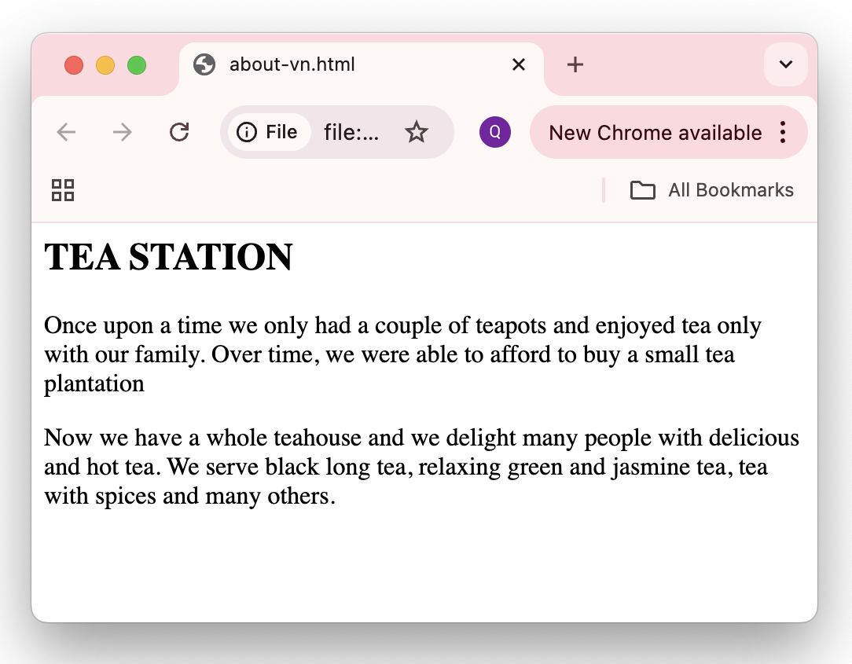
Hướng dẫn:
- Sử dụng cấu trúc html cơ bản
- Sử dụng thẻ: <h2> và <p>

Bài 3: Tạo trang feature.html như hình sau
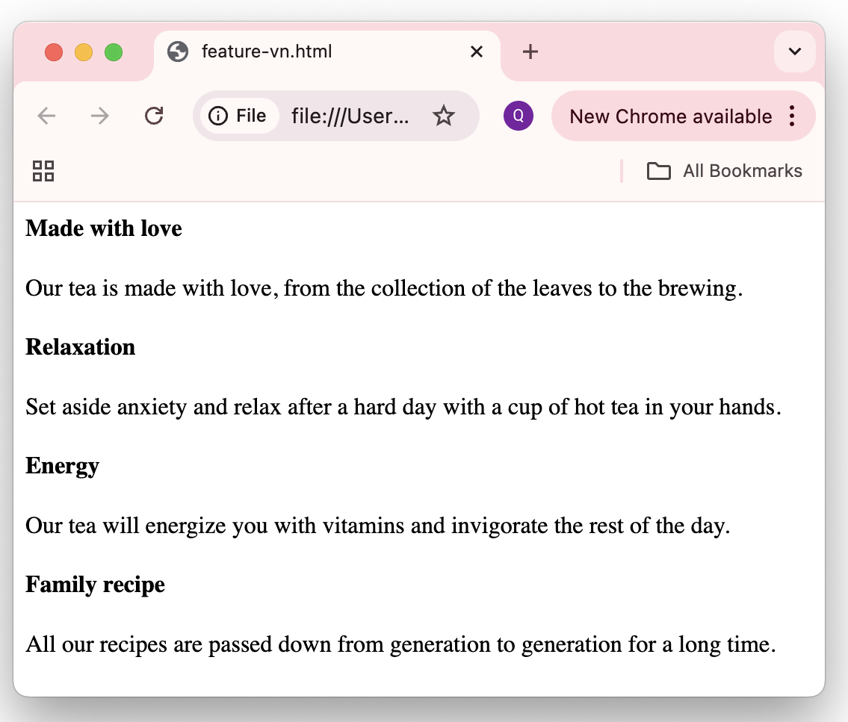
Hướng dẫn:
- Sử dụng cấu trúc html cơ bản
- Sử dụng thẻ: <h4> và <p>

Bài 4: Tạo trang product.html như hình sau

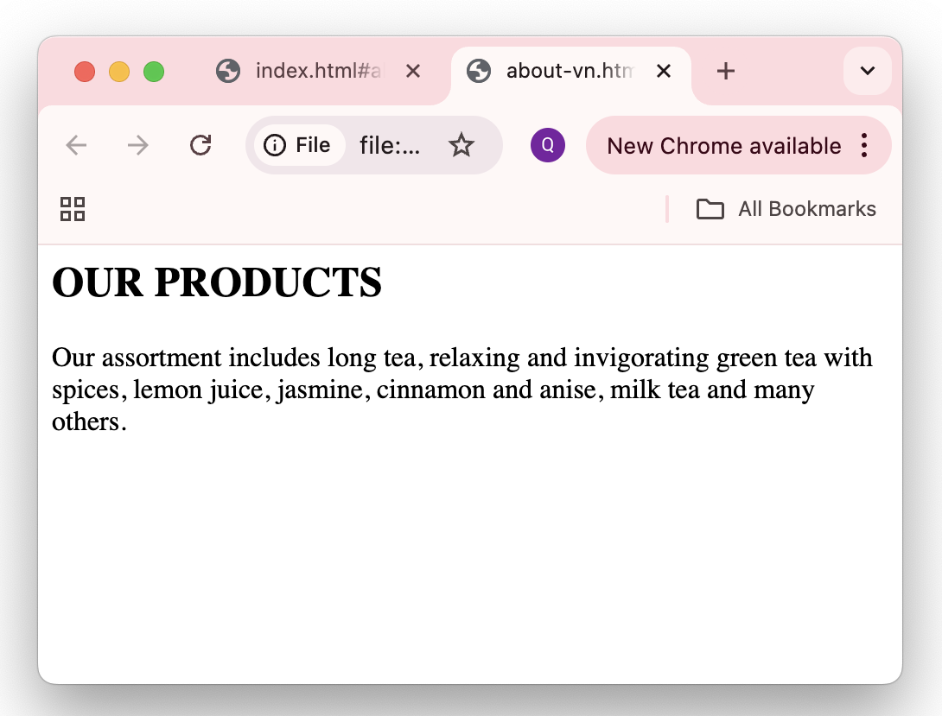

Hướng dẫn:
- Sử dụng cấu trúc html cơ bản
- Sử dụng thẻ: <h2> và <p>

Bài 5: GV cho thêm

*** Yêu cầu nộp bài:

SV nén file (hoặc share thư mục google drive) bao gồm các yêu cầu đã thực hiện trên, nộp LMS đúng thời gian quy định của giảng viên. KHÔNG NỘP BÀI COI NHƯ KHÔNG CÓ ĐIỂM.
--- Hết ---

